Консультация учителя-логопеда
для родителей
на тему: «Что такое фонетико-фонематическое нарушение речи (ФФНР)
и как помочь ребенку?»

Ещё десять лет назад на логопунктах при детских садах самым распространённым речевым заключением было фонетическое нарушение речи (ФНР), которое характеризуется дефектным произношением одного или нескольких звуков при сохранном физическом и фонематическом слухе. Данное речевое нарушение проявляется в отсутствии или искажении звуков. Сейчас ситуация кардинально изменилась, и основную группу детей, состоящих на логопедическом учёте, составляют дети с фонетико-фонематическим недоразвитием речи.
Обследование устной речи проводится, как правило, два раза в год: в начале сентября и в конце мая. Учитель-логопед обследует все компоненты речевой системы: фонетику, фонематику, лексику, грамматику, связную речь. Исходя из того, какие компоненты речи нарушены у ребенка, можно поставить логопедическое заключение, например ФФНР или ОНР. Давайте разберемся, что это такое?
Фонетико-фонематическое недоразвитие речи (ФФНР) - нарушение процессов формирования произносительной системы родного языка у детей с различными речевыми расстройствами вследствие дефекта восприятия и произношения фонем. К этой категории относятся дети с нормальным слухом и интеллектом.
Развитие речи, включающее умение четко произносить звуки и различать их, владеть артикуляционным аппаратом, правильно построить предложение и т.д., одна из актуальных проблем, стоящих перед дошкольным учреждением.
Особенности речи детей с ФФНР
Состояние звукопроизношения детей данной категории характеризуется следующими особенностями:
1. Отсутствие в речи тех или иных звуков и замены звуков. Сложные по артикуляции звуки заменяются простыми по артикуляции, например: вместо [с], [ш]-[ф], вместо [р], [л] - [л'], [й], вместо звонких - глухие; свистящие и шипящие (фрикативные) заменяются звуками [т], [т'], [д], [д']. Отсутствие звука или замена его другим по артикуляционному признаку создает условия для смешения соответствующих фонем. Трудности различения близких звуков, принадлежащих разным фонетическим группам, приводят к их смешению при чтении и на письме. Чаще всего оказываются несформированными свистящие и шипящие ([с]-[с'], [з]-[з'], [ц], [ш], [ж], [ч], [щ]); звуки [т'] и [д']; звуки [л], [р], [p'j]; звонкие замещаются парными глухими; недостаточно противопоставлены пары мягких и твердых звуков; отсутствует согласный [j]; гласный [ы].
2. Замены группы звуков диффузной артикуляцией. Вместо двух или нескольких артикуляционно близких звуков произносится средний, неотчетливый звук, вместо [ш] и [с] - мягкий звук [ш], вместо [ч] и [т] - нечто вроде смягченного [ч]. Причинами таких замен является недостаточная сформированность фонематического слуха или его нарушения. Такие нарушения, где одна фонема заменяется другой, называют фонематическими.
3. Нестойкое употребление звуков в речи. Некоторые звуки по инструкции изолированно ребенок произносит правильно, но в речи они отсутствуют или заменяются другими. Такие нарушения называются фонетико-фонематическими.
4. Искаженное произношение одного или нескольких звуков. Ребенок может искаженно произносить 2-4 звука или говорить без дефектов, а на слух не различать большее число звуков из разных групп.
Особенности речи детей с ОНР
Общее недоразвитие речи (ОНР) — это сложные речевые расстройства, при которых у детей нарушено формирование всех компонентов речи, касающихся и звуковой, и смысловой сторон, при нормальном слухе и интеллекте.
Речевая недостаточность при ОНР неоднородна: от полного отсутствия речи до развернутой фразовой речи с элементами фонетико-фонематического и лексико-грамматического недоразвития.
Принято выделять четыре уровня речевого развития при ОНР.
При I уровне речевые средства ограничены, активный словарь практически не сформирован и состоит из звукоподражаний и звукокомплексов («ись» — «киска», «ака» — «собака», «нини» — «штаны»). В активной речи могут быть фразы из двух лепетных слов, не оформленные грамматически («Ись иди» — «Киска сидит»). Характерна также и многозначность употребляемых слов («ись»: «киска», «мишка», «мышка»). При этом возможна замена наименования предметов названиями действий и наоборот. Например, слово «пи» (часть глагола «пить») может обозначать чашку, воду, сок, молоко. А слово «дей» («дверь») — глаголы «открыть», «закрыть». Широко используя жесты и мимику, дети с первым уровнем развития речи при ОНР понимают обращенную речь в хорошо знакомой ситуации. Произношение большинства звуков у ребенка с первым уровнем развития речи нарушено, многие из них искажаются, смягчаются, опускаются и т. п.
При переходе ко II уровню речевая активность ребенка возрастает. Если у детей с первым уровнем речевого развития преобладают двусложные слова, то ребенок со вторым уровнем может использовать трех- и даже четырехсложные слова («асина» — «машина», «Ибуаська» — «Чебурашка»). При этом следует отметить грубое нарушение слоговой структуры и звуконаполняемости слов («итоти» — «цветочки», «какоки» — «колготки»).
Активная речь состоит из простых предложений из двух, трех, четырех слов («Азя тоит а тое» — «Ваза стоит на столе»). Отмечаются грубые ошибки в использовании грамматических конструкций: пропуск предлогов, отсутствие согласования прилагательных с существительными, смешение падежных форм («Ем оська» — «Ем ложкой»). У детей со вторым уровнем речевого развития при ОНР значительно развивается понимание обращенной речи. Фонетическая сторона характеризуется многочисленными искажениями звуков. Отмечаются дефекты озвончения, смягчения, нарушения произношения свистящих ([с], [с'], [з], [з'], [ц]), шипящих ([ш], [ж]), сонорных ([р], [р'], [л], [л']) и других звуков.
III уровень речевого развития при ОНР характеризуется наличием развернутой фразовой речи с элементами лексико-грамматического и фонетико-фонематического недоразвития.Дети используют распространенные предложения, пытаются употреблять сложносочиненные и сложноподчиненные конструкции. Словарь таких детей включает все части речи. Наблюдается неточное употребление многих лексических значений («кружка» — «чашка», «стакан»; «штаны» — «брюки», «шорты»). Появляются первые навыки словообразования («стол» — «столик», «шел» — «пришел»), но дети не могут производить прилагательные от существительных («сок из яблок» — «яблочный», «крыша из соломы» — «соломенная»), образовывать глаголы с тонкими смысловыми оттенками действий приставочным способом («красил» — «покрасил», «выкрасил»). Недостатки произношения выражаются в смешении, замене и искажении звуков, причем замены могут быть нестойкими.
У детей с IV уровнем речевого развития (или нерезко выраженное общее недоразвитие речи (НВОНР) нет грубых нарушений звукопроизношения, а имеет место лишь недостаточно четкое различение звуков в речи. Эти дети допускают перестановки слогов и звуков, сокращения согласных при их стечении, замены и пропуски слогов в речевом потоке. У них недостаточно внятная дикция, вялая артикуляция, «каша во рту».
Лексические ошибки проявляются в замене слов, близких по значению («Мальчик чистит метлой двор» — вместо «Мальчик подметает метлой двор»), в смешении признаков («большой дом» вместо «высокий дом»). В грамматическом оформлении речи детей данной категории отмечаются ошибки в употреблении существительных родительного и винительного падежей множественного числа («Дети увидели Медведев, воронов»). Имеют место нарушения согласования прилагательных с существительными («Я раскрашиваю шарик красным фломастером и красным ручком»). Но все ошибки детей, которых можно отнести к IV уровню речевого развития при ОНР, встречаются в незначительных количествах и носят непостоянный характер. Причем если предложить детям сравнить верный и неверный ответы, то ими будет сделан правильный выбор.
Как же могут родители помочь своему ребёнку преодолеть данный вид речевого нарушения?
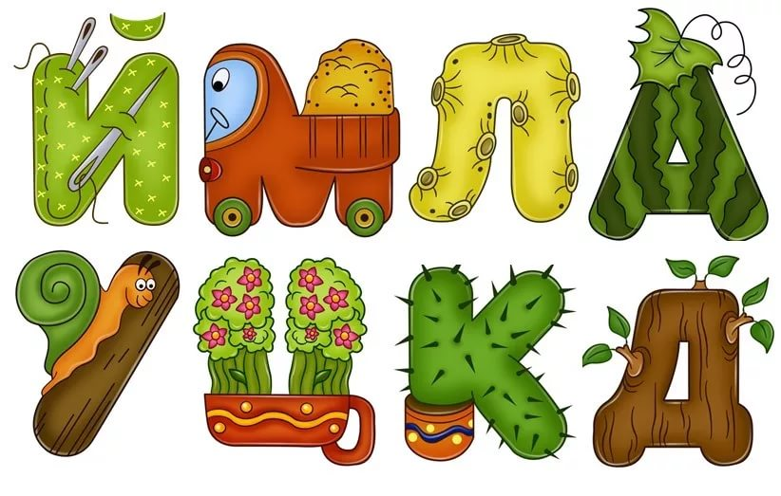
Во-первых, можно предложить игру «Где звучит?». Мама может взять любой звучащий предмет (колокольчик, бубен, баночку с витаминами) и предложить ребёнку показать рукой направление звука. Когда ребёнок научиться правильно показывать нахождение звучащего предмета, можно предложить игру «Что звучит?». Для этого возьмите несколько предметов (начинать лучше с 2-3, постепенно увеличивая количество), игрушки, издающие звуки, шуршащую бумагу, ключи, ножницы. Ребёнок должен назвать звучащий предмет с закрытыми глазами. Усложняя игру, возьмите одинаковые коробочки (можно пустые баночки от витаминов) и насыпьте туда различные сыпучие продукты (крупы, сахар, зёрна кофе). Сначала предложите ребёнку послушать и запомнить, что как звучит. Пусть он сам попробует погреметь этими баночками, заглянет внутрь, увидит содержимое. А потом, с закрытыми глазами назовёт вам, что же звучало. Поверьте, для каждого ребёнка это очень увлекательное занятие!
После игр на узнавание неречевых звуков можно предложить ребёнку следующие игры.
«Доскажи словечко». Мама рассказывает небольшое двустишие и просит ребёнка закончить его.
Мы возьмём цветочек
И сплетём … (веночек).
Не беда, если с первого раза ваш ребёнок не подберёт нужного слова. Повторяйте такую игру как можно чаще, и вы заметите, что вашему ребенку всё легче удаётся подбирать слова к новым стишкам.
Игра «Смотри в оба». Предложите ребёнку найти в доме предметы, начинающиеся на определённый звук. В игре «Художник» попросите ребёнка нарисовать предметы, в которых заданный звук стоит в конце (начале, середине) слова.
В игре «Бусинки» можно поучаствовать всей семьёй, называя по очереди слова на заданный звук. Например: рак – рука – ракета – робот… (придумайте свои варианты этой игры).
«Сложи словечко» - игра, которая поможет развить у вашего ребёнка навыки звукового анализа и синтеза. Мама произносит слово по звукам, а ребёнок называет, какое слово получилось. Начинать лучше с маленьких слов (ЛУК, ЛАК, МАК, РАК), постепенно усложняя слова. Можете поменяться ролями.
С помощью таких игр вы не только поможете своему ребёнку преодолеть фонетико-фонематическое недоразвитие речи, но и подготовите его к школе.
Правильная речь – один из показателей готовности ребенка к обучению в школе, залог успешного освоения грамоты и чтения: письменная речь формируется на основе устной, несовершенное фонематическое восприятие, с одной стороны, отрицательно влияет на становление звукопроизношения, с другой – тормозит, усложняет формирование навыков звукового анализа, что приводит к формированию дисграфии и дислексии.

Учитель-логопед: Нестерова Е.В.

